<https://www.meistertask.com/app/project/nJalSfIg/1>

<https://github.com/victorzele96/Text-Reading-for-Visually-Impaired>

הדרישות שנבחרו לביצוע הן:  
מערכת ההתחברות למערכת ע"י המנהל, המורה והפרופיל- מערכת קריטית לביצוע ראשוני.  
מערכת הרשמה למערכת - יצירת משתמש המורה.

יצירת תתי - חלונות של "דוחות" - נתוני משתמשים ומשוב - חלון דוחות חשוב לצורך קבלת מידע על ביצועי המערכת והמשתמשים.

1 הסבר השלכות עקרונות הקוד האתי ספציפית בפרויקט שלכם. יש להסביר את העיקרון ולהדגים באופן ברור ומסודר מהפרויקט.

הקוד האתי:  
  
• ציבור: מהנדסי תוכנה יבצעו את עבודתם בעקביות לפי צרכי הציבור וטובתו.

התאמת המערכת לקהל המיועד לו - ילדים בעלי לקויות ראיה: נוסיף אפשרות לשינוי גופן, צבע, ניגודיות והקראת טקסט.

• לקוח ומעסיק: מהנדסי תוכנה ינהגו בדרך שתשרת את האינטרסים של לקוחותיהם ומעסיקיהם והכול עפ"י צרכי הציבור וטובתו.

התאמת עלות המוצר שתהווה רווח למעסיק, אך לא יקר ללקוח.

• מוצר: מהנדסי תוכנה יוודאו שהמוצרים וההתאמות שהם עורכים להם, יעשו עפ"י התקנים המקצועיים הגבוהים ביותר האפשריים.

• שיפוט: מהנדסי תוכנה ישמרו על יושרה ועצמאות בשיפוט המקצועי שלהם.

• ניהול: מהנדסי תוכנה המנהלים ומובילים פרויקטים ישמרו על גישה אתית לניהול תוכנה, פיתוחה ותחזוקתה.

• מקצועיות: מהנדסי תוכנה יקדמו את היושרה והמוניטין של המקצוע בהתאמה לצרכי הציבור וטובתו.

• עמיתים: מהנדסי תוכנה יהיו הוגנים ותומכים בעמיתיהם.

עבודה בקבוצה - במידה ונתקלים בקשיים עובדים עפ"י עקרון ה-  
MOB PROGRAMMING.  
עבודה ביחיד - כל אחד עובד על חלק מהעבודה ומשתף את שאחר חברי הקבוצה בהתקדמות.

• עצמי: מהנדסי תוכנה ישתתפו לאורך חייהם המקצועיים בלימוד הפרקטיקה של המקצוע וינהגו בגישה אתית לפרקטיקה של המקצוע.

____________________________________________________________________________

2 הסבר את הקשר בין ארכיטקטורה לדרישות לא פונקציונאליות בפרויקט שלכם (גם אם לא מיושם). מומלץ לשלב תרשים.

דרישות לא פונקציונאליות:

1 - אבטחת מידע - בסיס הנתונים בנוי כך שכל סוג של משתמש מוגדר בטבלה שונה, בכך מפרידים הרשאות שיש לכל אחד מהם במערכת. בנוסך, לכל משתמש בטבלה יש שם משתמש וסיסמא משלו כך שתהיה הפרדה בין כל משתמש לאחר.

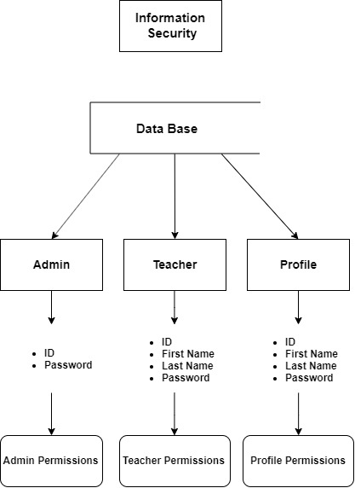

2 - ניידות המערכת - המערכת שלנו היא מערכת שמפותח עבור מחשבים. הניידות שלה תלוי במחשב עליו מותקנת המערכת - למשל: מחשב נייח -> המערכת נייחת, מחשב נייד -> מערכת ניידת.

3 - עלויות - אנו שואפים ליצור מערכת מסובסדת עבור אוכלוסייה בעלת לקויי ראיה. אנו פועלים בשיתוף פעולה עם משרד החינוך לטובת מימוש עלויות מתאימות.

____________________________________________________________________________

3 תאר כיצד מומש תהליך  
 mob programming   
בהאקטון היום במסגרת ההאקטון ובפרויקט עד כה, ציינו שמות תפקידים ותפקוד. בנוסף, תאר 3 מקרים בהם העבודה ב  
mob programming  
בהאקטון שיפרה את התהליך במהלך האקטון.

תהליך זה ממוש כאשר כל הקבוצה יושבת ביחד באותו מקום, באותו זמן ועל אותו המחשב ומממשים את הקוד כולם ביחד.

במהלך ההאקטון נתקלנו בקשיים עם בסיס הנתונים, לכן התקבצנו סביב מחשב אחד וסידרנו ביחד את התקלה.  
מהלך זה היה חיוני לטובת עדכון בסיס הנתונים בצורה הטובה ביותר והמתאימה ביותר לצרכי התוכנית.

בנוסף, במהלך ההאקטון חלקינו נתקלנו במספר בעיות בזמן ביצוע הקוד. גם במקרים אלו התקבצנו ופתרנו את הבעיה.

תהליך זה זירז את ההתקדמות בפיתוח הקוד וגם חידד נקודות שמתכנת יחיד לא חשב עליהן.

____________________________________________________________________________

4 הסבר את תרומתה של בדיקת היחידה לתהליך הפיתוח של התוכנה והצג חסרונות. יש להתבסס על מאמר אקדמי, להפנות בתשובה למיקום במאמר ולצרף את פרטי המאמר\קישור.

יתרונות:

בדיקות תוכנה נדרשות כדי שנהיה באמת מסוגלים להצביע על כל הפגמים והשגיאות שנעשו בשלבי הפיתוח.

בדיקות תוכנה חשובות במיוחד כאשר התוכנה באה לפגוש את הלקוח שאמור לעשות בה שימוש.

חסרונות: *שורה מס' 21

הבדיקות עלולות להיכתב בצורה לא מספיק מעמיקה ולכן לא יממשו את הפוטנציאל המלא שלהן.

שינוי הבדיקות לאחר שינוי ממשק תכנות היישומים מורכבת מדי.

)API(

מקור:

<https://osherove.com/blog/2006/8/27/unit-testing-pros-and-cons.html>